PrácticaPOO I

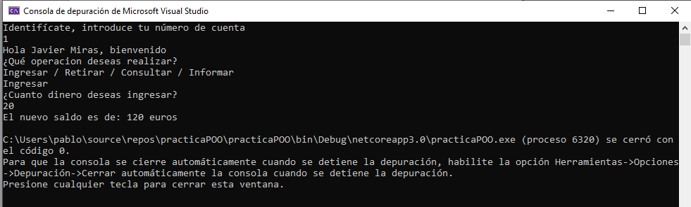
Pablo Ríos Martínez

- Javier Miras ingresa en su cuenta 20,00€

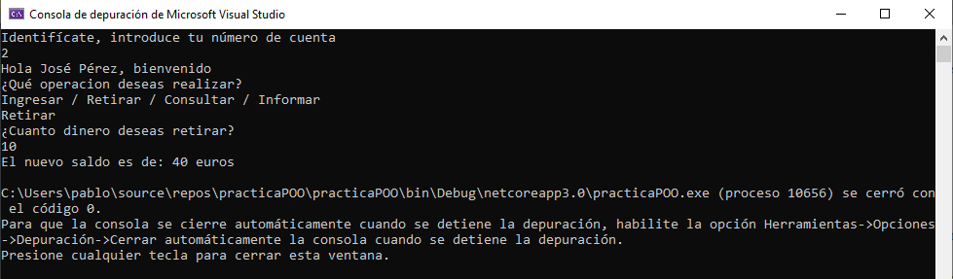
- José Pérez retira de su cuenta 10,00€

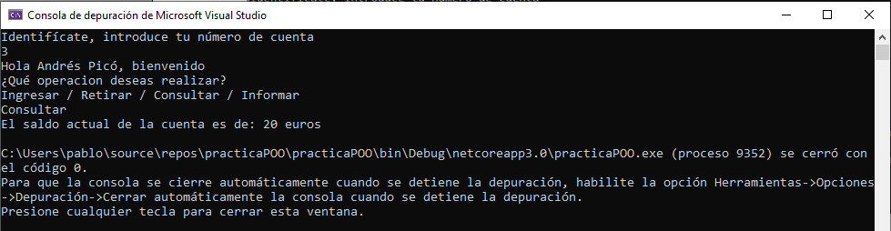
- Andrés Picó consulta el saldo de su cuenta.

- Andrés Picó retira de su cuenta 5,00€
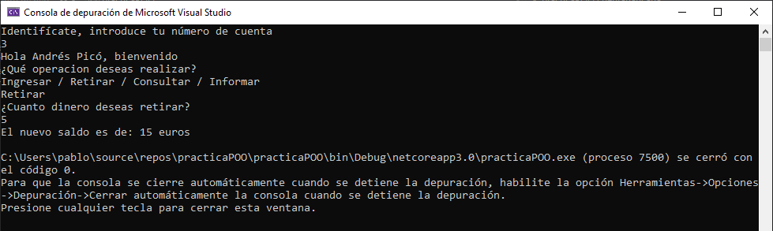

- José Pérez retira de su cuenta 30,00€
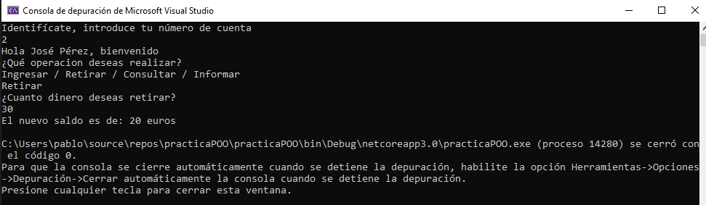
- Javier Miras retira de su cuenta 80,00€
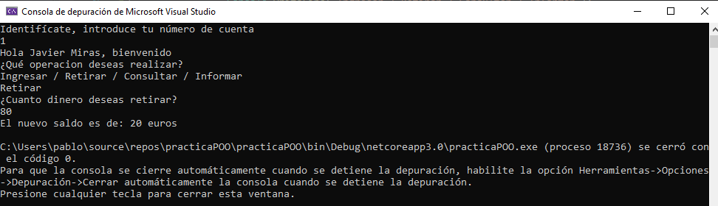
- Andrés Picó ingresa en su cuenta 25,00€
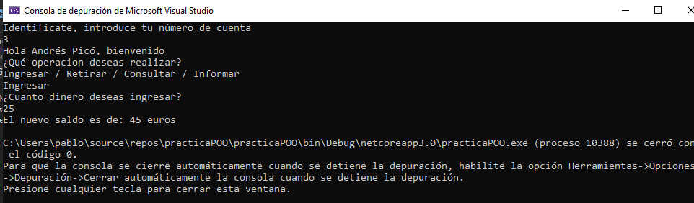
- José Pérez retira de su cuenta 30,00€
